…………………LİSESİ ………………YILI 11.SINIF MATEMATİK 1.DÖNEM 2.SINAV
Yazilidayim.net
1-(10 PUAN)  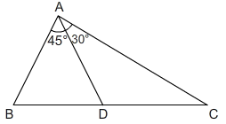  Şekilde IBDI=IDCI , m$(\hat{BAD)}$=45° , m($\hat{CAD)}$=30° ve  IABI=4$\sqrt{6}$ cm ise IACI kaç cm’dir? | 4-(10 PUAN)  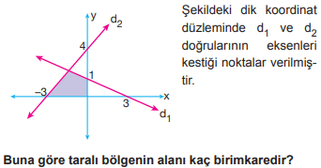
2-(10 PUAN)
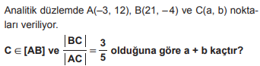

5-(10 PUAN)
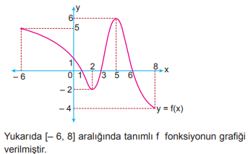
- Bu fonksiyonun artan olduğu ve azalan olduğu aralıkları yazınız

- f(x)˃0 ve f(x)≤0 olan aralıkları yazınız.

- Fonksiyonun [-6,8] aralığında maksimum ve minimum değerleri toplamını bulunuz.

3-(10 PUAN)
